RELATÓRIO DO TESTE
Consulta de Devolução de Equipamentos - Apoio Ortopédico – Cenário 1: Preenchimento completo e salvamento
Data do teste: 14/11/2025 14:40:28
🚀 Iniciando teste de Consulta de Devolução de Equipamentos
🔄 Acessando sistema...
✅ Acessando sistema realizada com sucesso.
Screenshot: acessando_sistema
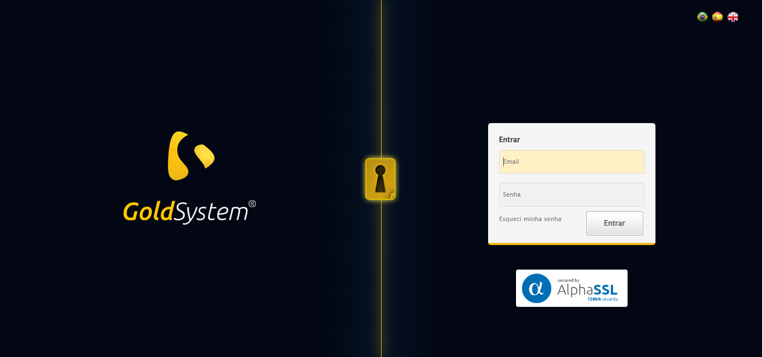
🔄 Realizando login...
✅ Realizando login realizada com sucesso.
Screenshot: realizando_login
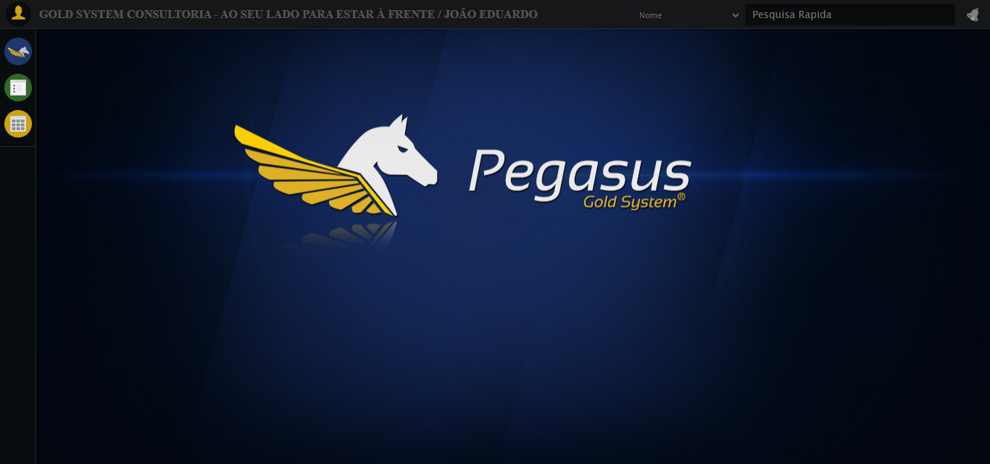
🔄 Ajustando zoom e abrindo menu...
🔍 Zoom ajustado para 90%.
✅ Ajustando zoom e abrindo menu realizada com sucesso.
Screenshot: ajustando_zoom_e_abrindo_menu
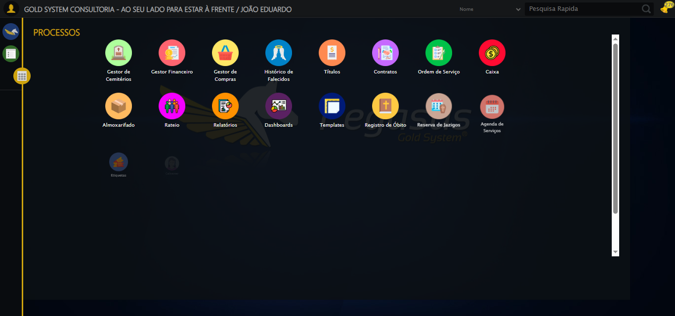
🔄 Acessando Apoio Ortopédico...
✅ Acessando Apoio Ortopédico realizada com sucesso.
Screenshot: acessando_apoio_ortopédico
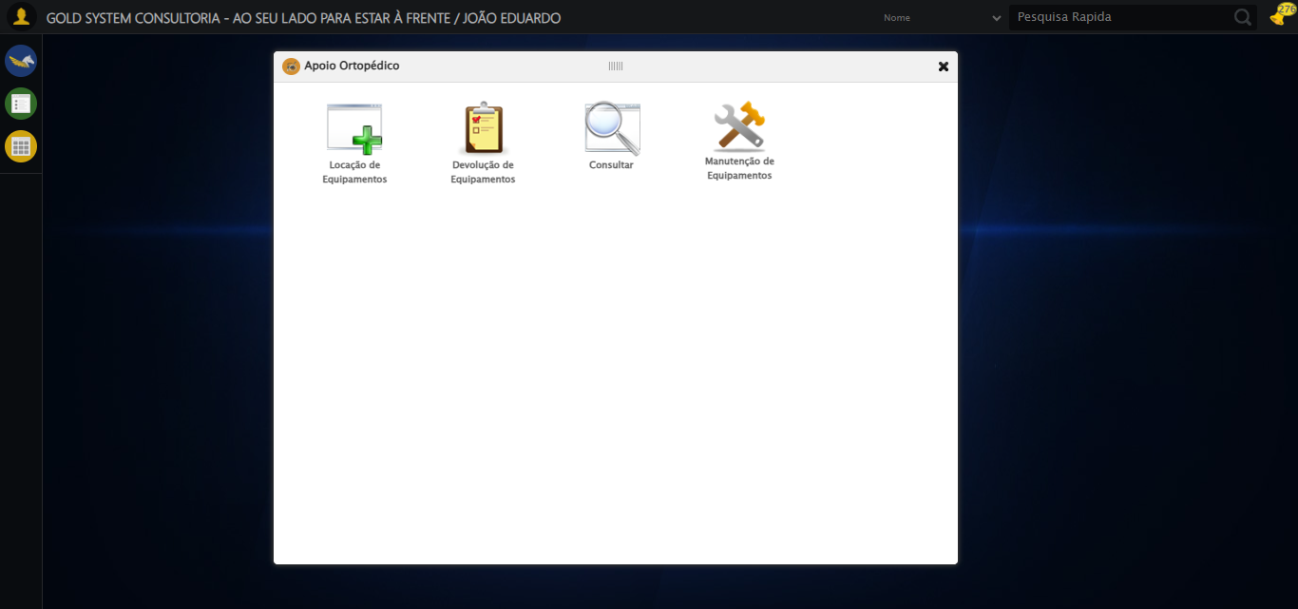
🔄 Clicando em Devolução de Equipamentos...
✅ Clicando em Devolução de Equipamentos realizada com sucesso.
Screenshot: clicando_em_devolução_de_equipamentos
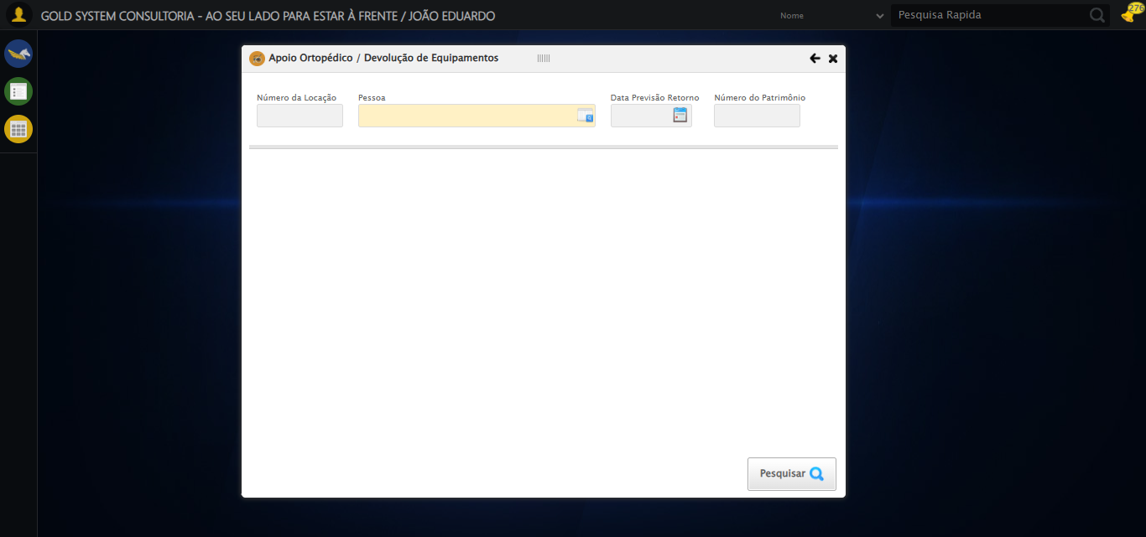
🔄 Preenchendo o Número da Locação...
✅ Preenchendo o Número da Locação realizada com sucesso.
Screenshot: preenchendo_o_número_da_locação
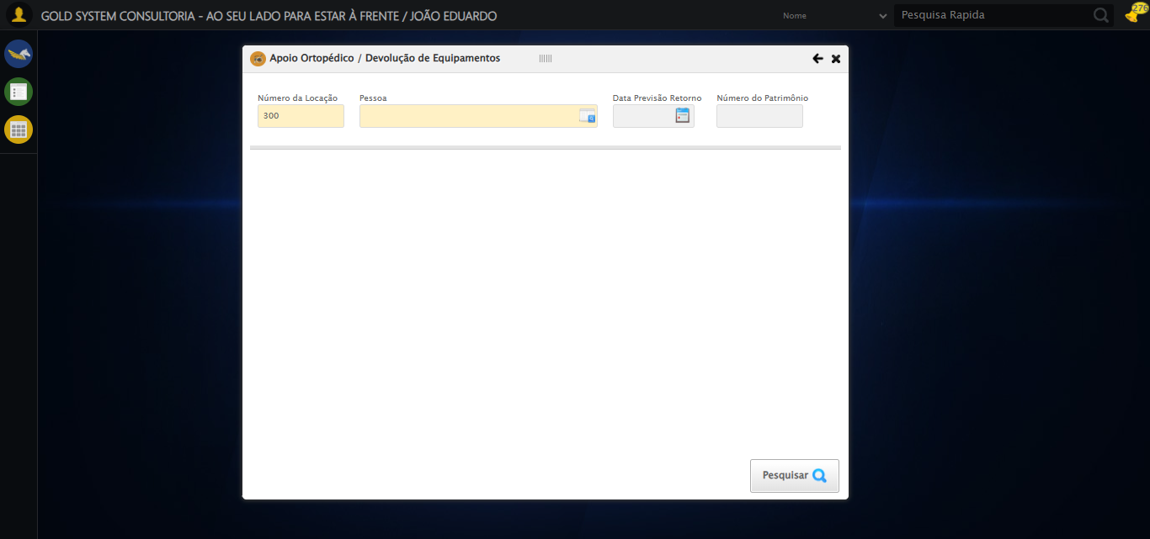
🔄 Selecionando Pessoa...
✅ Selecionando Pessoa realizada com sucesso.
Screenshot: selecionando_pessoa

🔄 Abrindo Lov de Pessoas...
✅ Abrindo Lov de Pessoas realizada com sucesso.
Screenshot: abrindo_lov_de_pessoas
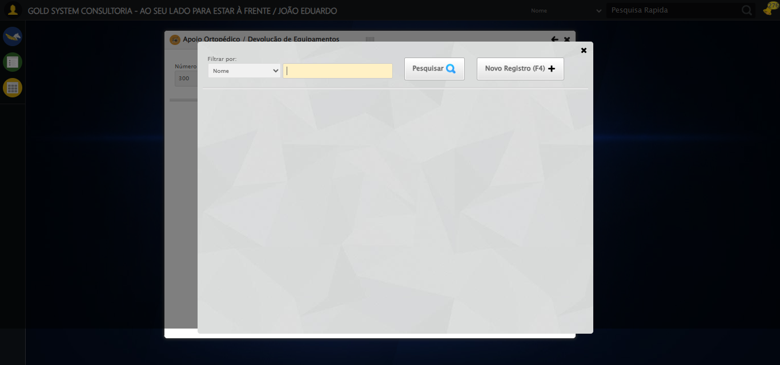
🔄 Preenchendo o Nome do Titular...
✅ Preenchendo o Nome do Titular realizada com sucesso.
Screenshot: preenchendo_o_nome_do_titular
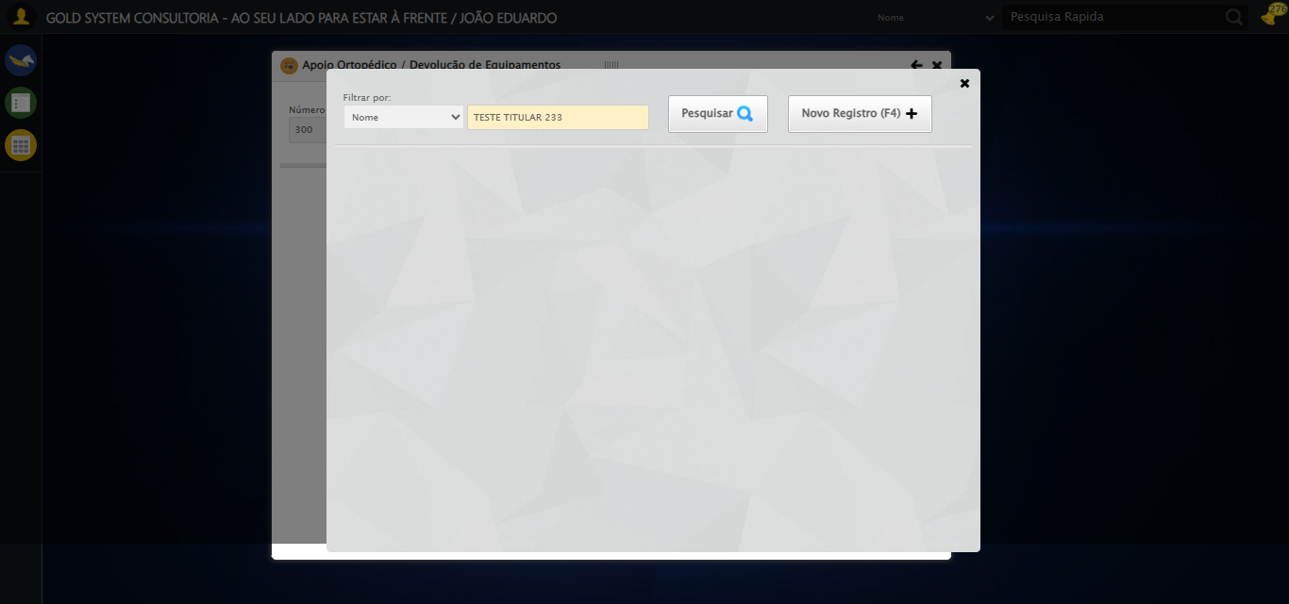
🔄 Pesquisando Titular...
✅ Pesquisando Titular realizada com sucesso.
Screenshot: pesquisando_titular
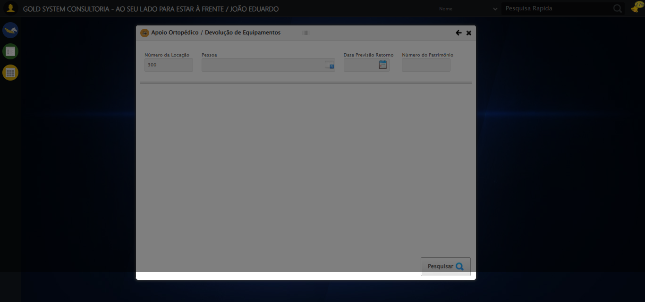
🔄 Selecionando Titular...
✅ Selecionando Titular realizada com sucesso.
Screenshot: selecionando_titular
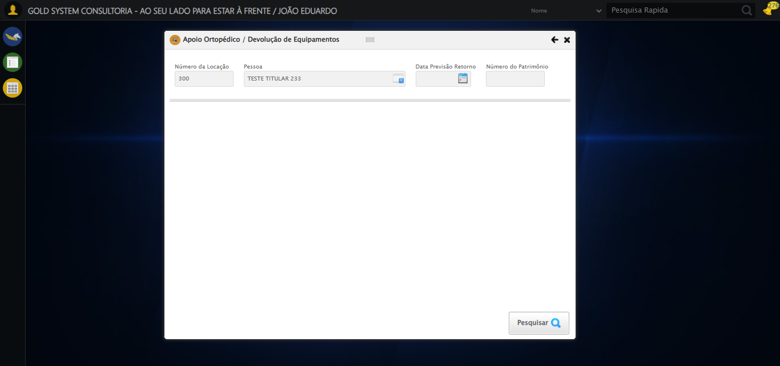
🔄 Preenchendo Número do Patrimônio...
✅ Preenchendo Número do Patrimônio realizada com sucesso.
Screenshot: preenchendo_número_do_patrimônio
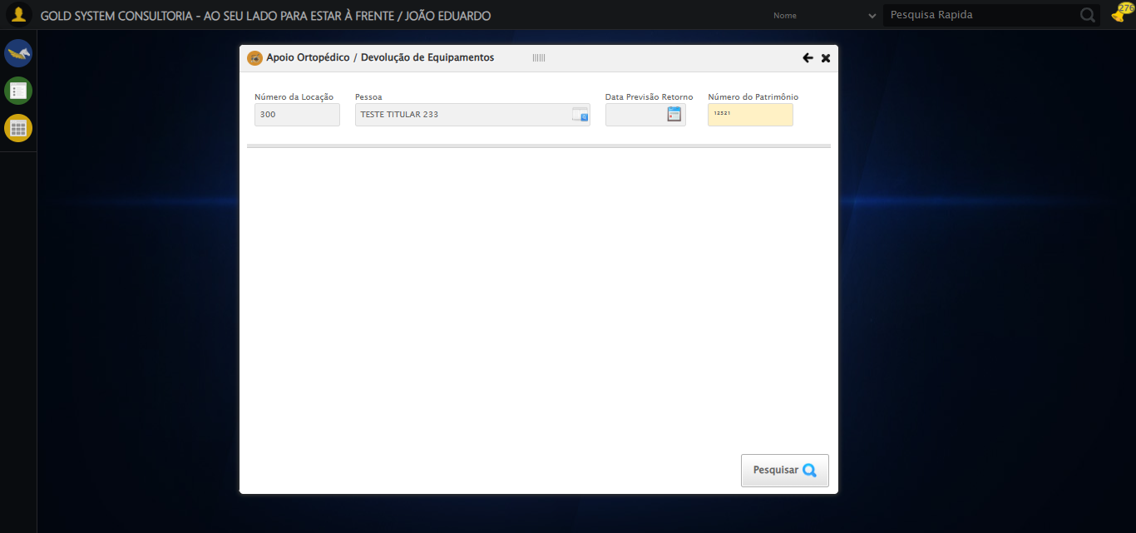
🔄 Realizando consulta...
✅ Realizando consulta realizada com sucesso.
Screenshot: realizando_consulta
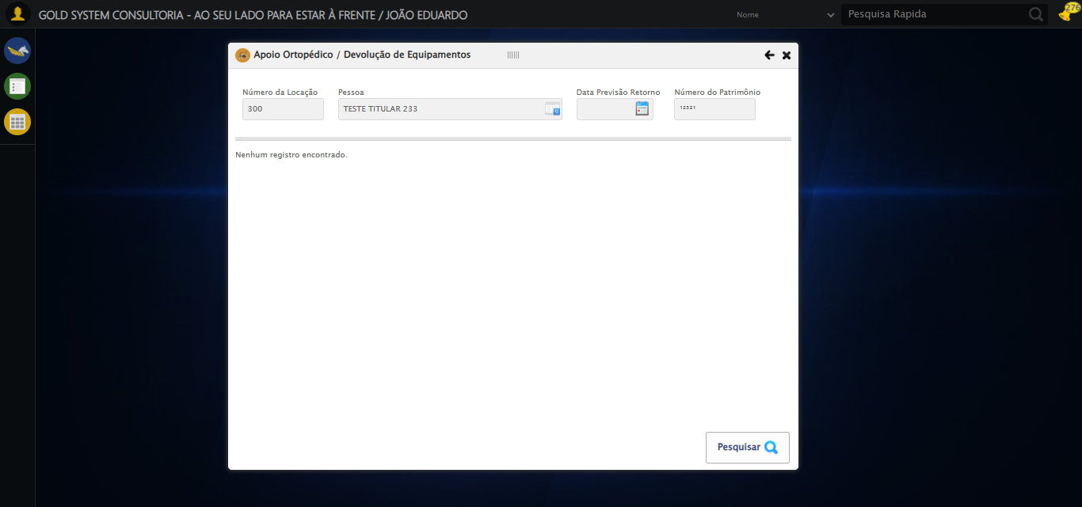
🔄 Validando resultados da consulta...
🔍 Iniciando validação de registros...
ℹ️ Sistema informou: Nenhum registro encontrado.
✅ Validando resultados da consulta realizada com sucesso.
Screenshot: validando_resultados_da_consulta
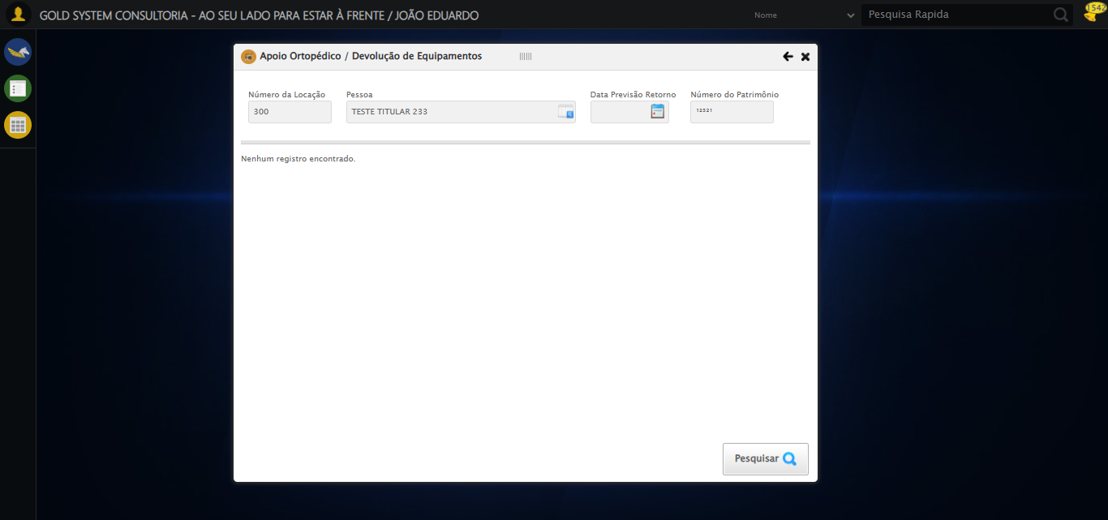
❌ ERRO FATAL: log() takes 2 positional arguments but 3 were given
Screenshot: erro_fatal

✅ Teste concluído.
❌ Teste finalizado com erros.

